Introduktion til Projektrapporten

Denne projektrapport sammenfatter vores arbejde, igennem PRO3 og PRO4, med at bygge en Hybrid Drone Power Pack - herefter benævnt HDPP.

Projektet har været at bygge et system, som kan kobles på en drone for at forlænge flyvetiden. Problemstillingen består i, at de fleste moderne droner, har en meget kort flyveradius, da batterierne er meget tunge i forhold til energikapacitet. Den begrænsede flyvetid gør dronerne uegnede til opgaver som pakkelevering, flyvning med blodprøver og andet leveringsarbejde, som man ellers har spået, kunne automatiseres med dronerne.

Da energitætheden i benzin er væsentlig højere end i et lithiumbatteri, bygges en HDPP der baseres med en brændselsmotor med tilhørende generator. På denne måde har vi mulighed for at lade batterierne mens vi flyver.

# Læsevejledning

Rapporten er opbygget, så den første introducerer projektet og udviklingsmetoden. Heriblandt er der inddraget enkelte elementer fra vores preprojekt. Der er kun udvalgt få elementer, som giver det bedste indblik i, hvad ideen for projektet er, og hvorfor produktet har en eksistensberettigelse, samt et generelt overblik over det færdige system.

Hernæst er der en gennemgang af de 3 vigtigste subsystemer. Først gennemgås baggrundsviden for alle produkter under afsnittet ’Baggrund’, hernæst følger udviklingsmetoderne - herunder analyse, simulering og implementering - i afsnittet ’Metoder’. Efterfølgende resultater, og argumentation for endeligt valg af subsystem, i afsnittet ’Resultater’, som altså primært beskriver resultaterne om det endeligt udfærdigede subsystem.   
Rapporten afsluttes med en evaluering af såvel produktet som processen, samt en endelig konklusion på arbejdet.

Alle figurer er kontinuert nummererede i rapporten, og der skelnes ikke mellem billeder, figurer, grafer og tabeller. Alle fodnoter er placeret i sidefoden, hvor der også findes referencer til relevant læsestof. En samlet bibliografi findes efter rapportens bilag.

Hele rapportens layout og opsætning, herunder figurnumre og -tekster, bibliografi, indholdsfortegnelse des lige, er udfærdiget af Simon Mylius Rasmussen.

# Om udviklingsprocessen

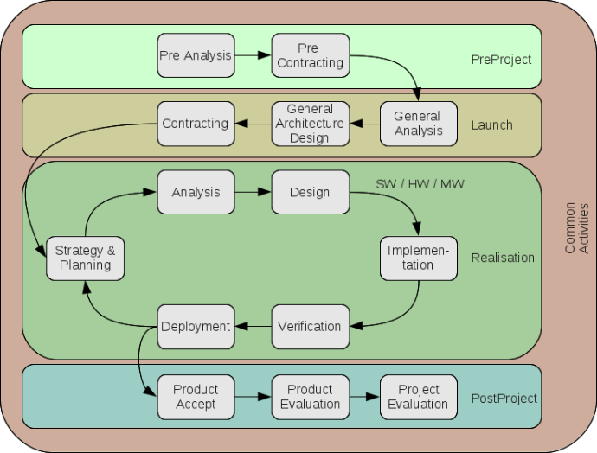Hele udviklingsprocessen har fulgt strukturen af EUDP. EUDP er en udviklingsmetode til udvikling af produkter, der kombinerer mekanisk, elektronik og programmering. En af ideerne i EUDP er, at man skal have et meget tæt samarbejde med kunden, hele processen igennem. Derfor har vi arbejdet i timeboxes af 2 ugers varighed. I enden af hver timebox blev der afholdt et møde med kunden, for at få godkendt det arbejde, som hidtil er udfærdiget.   
En af de store fordele ved EUDP er, at effektiviteten bliver målbar, da der er opsat nogle meget specifikke stadier igennem processen. EUDP adskiller sig fra mange andre strukturerede udviklingsprocesser ved at være meget simpel at følge.   
Igennem teamets ugentlige møder, har vi kunnet følge op på, hvor langt vi var i udviklingsprocessen, ofte ved brug af vores Development Plan.   
EUDP er inddelt i fire faser, hvor det største arbejde ligger i realiseringsfasen. Denne fase er cirkulær, og ofte kan der diskuteres flere løsninger med kunden, førend systemet endeligt godkendes.

# Kundens (undervisers) krav

Nedenfor følger de krav, som er sat op af kunden, henholdsvis de krav som vi har specificeret for det færdige produkt.

## Funktionelle

* Udgangsspændingen fra HDPP skal være kompatibel med spændingen på standardbatteripakken
* HDPP skal startes enten elektrisk eller mekanisk med håndkraft
* Kapaciteten på HDPP’en skal være tilstrækkelig til at lande dronen sikkert, hvis forbrændingsmotoren svigter.
* HPP’en skal besidde en basal logning, så man kan udlæse performance.

## Designspecifikke

* Komponenter skal udvælges så de på bedste vis er et kompromis mellem lav vægt, pris og performance.
* Brug så vidt muligt tilgængelige mekaniske dele - herunder forbrændingsmotor.
* En microcontroller skal sikre kontrol over systemet.

# Preprojekt

For at synliggøre produktets formåen og berettigelse, har vi valgt at gengive vores storytelling og Rich Picture fra vore preprojekt. Begge har de til formål at give et meget generelt og råt overblik over systemet, på et niveau som alle kan forstå.

## Storytelling

Endelig er det lørdag! Du vågner alt for tidligt i bare spænding, for endelig er det lørdag, og du skal ud og flyve med drone. Dronecertifikatet er endelig i hus, og din store DJI S1000 drone er klar. Med batteriet på 100 %, smider du det hele i bilen og kører mod stranden. Der skal tages billeder af morgensolen fra helt nye vinkler. Med det påmonterede kamera, er det ingen sag.

Du ankommer til stranden, kaffen er drukket og du kan mærke hjerterytmen stige - nu skal det være. Du får, let og elegant, dronen i luften og taget nogle gode billeder. Pludselig, og uden varsel, vender dronen tilbage til dig. Du undrer dig meget, og først idet den lander foran dig, kommer du i tanke om den, mildest talt, elendige flyvetid dronen har på batteripakken. Kun omkring 15 minutter! Som du står der og ærgre dig, går de sidste skyer fra solen, og du kunne have fået de perfekte billeder du drømte om.   
Ovenstående scenarie har vi sat os for at undgå. Dette gøres ved at etablere en forbrændingsmotor og koble til dronens batterisystem gennem en generator. På denne måde lader dronen mens du flyver, og flyvetiden bliver forlænget markant!

## Rich Picture

Herunder ses vores Rich Picture, som en konstrueret lige efter opgaven er blevet stillet.

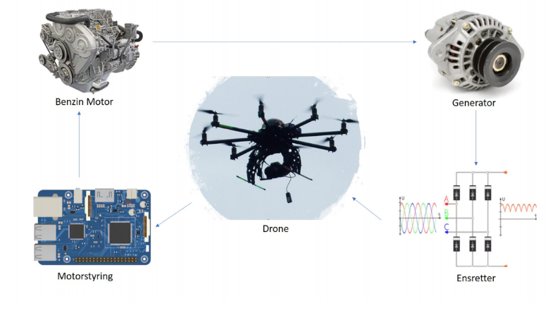

## Kravspecifikation

På baggrund af ovenstående begyndte vi at opstille specifikke, tekniske krav til produktet - blandt andet på baggrund af de af underviserne stillede krav,. I en kravsanalyse specificeres de krav, der er til det færdige produkt eller produktets enkelte komponenter.En udbytterig kravsanalyse indebærer at kunden inddrages.Kravene er nedenfor opstillet efter EARS-princippet (EARS:Easy to Approach Requirements Syntax).

Kravene er inddelt udfra ufravigelige (ubiquitous), begivenhedsorienterede (event-driven), driftsorienterede(state-driven) og fejlorienterede krav (unwanted behaviour). EARS-princippet muliggør således en prioritering af kravene.

### Ubiquitous

1. Motoren skal kunne startes vha. BLDC-generator.

2. Udstødning skal monteres sådan at varmen ikke påvirker dronen.

3. Generatoren skal levere en middeleffekt på 2450 W ved 22,2 V (110,3 A)

4. Generatoren skal være 3-faset jf. projektbeskrivelsen.

5. HPP må maksimalt veje 5 kg.

6. Ensretteren skal kunne klare at håndtere en effekt af 2,45 kW.

7. Ensretteren skal modtage 3-faset vekselstrøm og levere en jævnstrøm.

8. HPP skal inddæmmes, så den kan modstå vejrforhold, jf. IP56 standard.

9. Ensretteren må maksimalt have ripple på 1V output.

### Event Driven

1. I tilfælde af nødlanding skal motoren deaktivere.

### State Driven

1. HPP skal fungere korrekt før dronecopterens motorer igangsættes ved take-off.

2. Når motoren er aktiv, skal omdrejninger reguleres efter belastning af ladestrømmen.

3. Når generatoren ikke er i fulde omdrejninger, skal dronen ikke kunne lette.

4. Der skal defineres et effekt setpunkt til kontrol af opstart.

5. Når generatoren genererer strøm, skal input og output til/fra ensretteren overvåges og logges.

### Unwanted

1. Dronecopterens motorer vil tillade nødlanding ved fejl i moteren.

2. Hvis der opstår fejl i motoren, vil dronen lande når spændingen falder på batteriet.

3. Hvis generatoren ikke opnår fulde omdrejninger inden 10 sek. efter motorstart, afbrydes motoren.

4. Hvis udgangsstrømmen ikke når setpunktet (PID-regulering), skal dronen nødlande.

## Blokdiagram

På baggrund af alt det ovenstående, samt flere andre overvejelser, som der kan læses mere om i den vedlagte preprojekt rapport, endte vi op med følgende blokdiagram over de forskellige subsystemer. 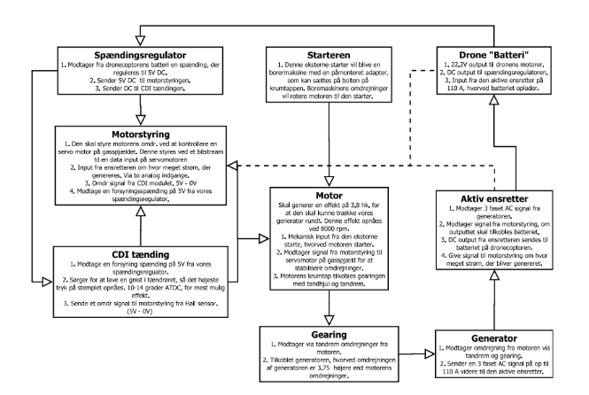

# Indledning til baggrundsafsnittet

(Umiddelbart tænker jeg, at det følgende afsnit kan placeres som sektion 2.1, lige under Baggrund)

Da projektet er en videreførelse af et projekt fra tidligere BDE-studerende, der aldrig blev funktionelt, er der visse elementer der allerede foreligger. Forbrændingsmotoren, gearing og generatoren er allerede indkøbt. For at mindske omkostningerne ved projektet, har det været vores overbevisning, at vi ville bygge resten af projektet op om disse elementer.   
Da det ikke har været teknisk muligt at frakoble dronens allerede eksisterende batteri, har vi også været nødsaget til at bygge systemet op omkring dette.

De vigtigste hovedelementer af systemet bliver således spændingsregulatoren, motorstyringen, og den aktive ensretter, hvilket også er de elementer der er beskrevet herunder. (Skal vi ikke have beskrevet CDI og starter?)